**Три медведя**

Одна девочка ушла из дома в лес. В лесу она заблудилась и стала искать до­рогу домой, да не нашла, а пришла в лесу к домику.

Дверь была отворена; она посмотрела в дверь, видит — в домике никого нет, и вошла. В домике этом жили три медведя. Один медведь был отец, звали его Михаил Иваныч. Он был большой и лохматый. Другой была медведица. Она была поменьше, и звали ее Настасья Петровна. Третий был маленький медвежо­нок, и звали его Мишутка. Медведей не было дома, они ушли гулять по лесу.

В доме было две комнаты: одна столовая, другая спальня. Девочка вошла в столовую и увидела на столе три чашки с похлебкой. Первая чашка, очень большая, была Михаилы Иваныча. Вторая чашка, поменьше, была Настасьи Петровны; третья, синенькая чашечка, была Мишуткина. Подле каждой чашки лежала ложка: большая, средняя и маленькая.

Девочка взяла самую большую ложку и похлебала из самой большой чашки; потом взяла среднюю ложку и похлебала из средней чашки; потом взяла малень­кую ложечку и похлебала из синенькой чашечки; и Мишуткина похлебка ей по­казалась лучше всех.

Девочка захотела сесть и видит у стола три стула: один большой — Михаилы Иваныча, другой поменьше — Настасьи Петровны, и третий маленький, с си­ненькой подушечкой — Мишуткин. Она полезла на большой стул и упала; потом села на средний стул — на нем было неловко; потом села на маленький стульчик и засмеялась — так было хорошо. Она взяла синенькую чашечку на колени и ста­ла есть. Поела всю похлебку и стала качаться на стуле.

Стульчик проломился, и она упала на пол. Она встала, подняла стульчик и пошла в другую горницу. Там стояли три кровати: одна большая — Михаилы Иваныча, другая средняя — Настасьи Петровны, а третья маленькая — Мишенькина. Девочка легла в большую — ей было слишком просторно; легла в сред­нюю — было слишком высоко; легла в маленькую — кроватка пришлась ей как раз впору, и она заснула.

А медведи пришли домой голодные и захотели обедать. Большой медведь взял свою чашку, взглянул и заревел страшным голосом:

— Кто хлебал из моей чашки?

Настасья Петровна посмотрела на свою чашку и зарычала не так громко:

— Кто хлебал из моей чашки?

А Мишутка увидел свою пустую чашечку и запищал тонким голосом:

— Кто хлебал из моей чашки и все выхлебал?

Михайло Иваныч взглянул на свой стул и зарычал страшным голосом:

— Кто сидел на моем стуле и сдвинул его с места?

Настасья Петровна взглянула на свой стул и зарычала не так громко:

* Кто сидел на моем стуле и сдвинул его с места? Мишутка взглянул на свой сломанный стульчик и пропищал:
* Кто сидел на моем стуле и сломал его? Медведи пришли в другую горницу.
* Кто ложился в мою постель и смял ее? — заревел Михайло Иваныч страшным голосом.
* Кто ложился в мою постель и смял ее? — зарычала Настасья Петровна не так громко.

А Мишутка подставил скамеечку, полез в свою кроватку и запищал тонким голосом:

— Кто ложился в мою постель?

И вдруг он увидел девочку и завизжал так, как будто его режут:

— Вот она! Держи, держи! Вот она! Ай-я-яй! Держи!  
Он хотел ее укусить.

Девочка открыла глаза, увидела медведей и бросилась к окну. Окно было открыто, она выскочила в окно и убежала. И медведи не догнали ее.

ЗАНЯТИЕ 1

**Тема занятия:** слушаем сказку «Три медведя»

Предварительная работа: вырежьте из цветной вклейки героев сказки (см. рис. 9, 15-17); на картинке «Чьи следы?» (рис. 21) наклейте елочки над ка­ждым медведем так, чтобы можно было их приподнять; раскрасьте посуду на картинке «Посуда трех медведей» (рис. 22): большая красная чашка, боль­шое красное блюдце, средняя синяя чашка, среднее синее блюдце, маленькая желтая чашечка, маленькое желтое блюдечко.

**Цели занятия**

*Воспитательные* — продолжать формировать умение слушать рассказ взрослого, не перебивая, дослушивать его до конца; формировать положительные качества, умение сопереживать.

*Обучающие* — продолжать совершенствовать общую и мелкую моторику; расширять словарный запас за счет имен прилагательных, глаголов; способствовать употреблению усвоенных слов в самостоятельной речи; учить правильно пользоваться в активной речи предлогами «под», «за».

*Развивающие* — развивать умение вслушиваться в речь взрослого; развивать внимание, воображение и мышление.

**Оснащение:**

* цветной шнур;
* фигурки персонажей сказки (Машенька, медведи) из настольного кукольного театра;
* изображения героев сказки (см. вклейку, рис. 9, 15-17);
* картинка «Чьи следы?» (рис. 21);
* сюжетная картинка «Посуда трех медведей» (рис. 22).

**Ход занятия**

1. **Организационный момент.** Предложите детям отправиться в сказочное путешествие на автобусе. Попросите детей-пассажиров занять свои места и отправляйтесь в путь — дети идут за взрослым, держась одной рукой за шнур. Остановитесь около заранее расставленных полукругом стульчиков. Объявите: «Остановка „Сказочная", всех пассажиров прошу покинуть автобус». Предложите детям сесть на стульчики.
2. **Знакомство со** сказкой. Покажите детям книжку «Три медведя». Спросите: «Кто догадался, какую сказку мы сегодня будем читать?» Выслушайте ответы детей. Спросите, почему они так думают (на обложке нарисованы три медведя). Обратите внимание детей на персонажей сказки, стоящих перед ними на столике. Расскажите (или прочтите) сказку. Предложите детям по ходу чтения сказки выставлять фигурки и называть героев сказки. (Папа — Михайло Иванович, мама — Настасья Петровна, медвежонок — Мишутка, девочка — Машенька.)
3. **Подумай и ответь.** Попросите детей ответить на вопросы по содержанию сказки.

Почему девочка заблудилась в лесу?

Куда девочка зашла?

Кто жил в домике?

Сколько комнат было в домике?

Что увидела девочка на столе в столовой?

Что делала девочка в столовой?

Какие стулья были в столовой?

Что случилось с маленьким стульчиком и почему?

Что увидела девочка в другой горнице?

В какую кроватку легла спать девочка?

Что увидели медведи в столовой, когда пришли домой?

Что сказал каждый медведь?

Что увидели медведи в другой комнате?

Что хотел сделать Мишутка, когда увидел девочку в своей постельке?

Как девочка убежала из домика медведей?

1. **Развитие зрительного внимания.** Положите около каждого ребенка картинку «Чьи следы?» (рис. 21). Предложите детям рассмотреть изображенные три дорожки. Попросите рассказать, какой величины следы на каждой дорожке (большие, средние, маленькие). Предложите угадать, кто оставил на дорожке большие следы.

Попросите каждого ребенка провести указательным пальцем по дорожке (снизу вверх). Предложите проверить правильность своего ответа, приподняв елку, находящуюся в конце дорожки (елка должны быть заранее приклеена верхушкой к игровому полю).

Аналогично выполните задание с угадыванием и проверкой остальных героев, спрятавшихся за елками (следы среднего и маленького размеров).

**5. Развитие сенсорики.** Предложите детям вспомнить и рассказать о том, какую посуду увидела девочка в столовой. Положите перед каждым ребенком картинку «Посуда трех медведей» (рис. 22).

Предложите детям помочь Настасье Петровне накрыть на стол в горнице — подобрать предметы посуды (чашку к блюдцу) по цвету и величине. Попросите назвать цвет и величину каждого предмета посуды. (Большая красная чашка...)

**6. Закончи фразу.** Предложите детям закончить начатую вами фразу и показать тех героев сказки, о которых в ней говорится.

Если дети затрудняются в выполнении задания, закончите фразу сами и предложите детям повторить всю фразу еще раз сопряженно.

**7. Подведение итогов занятия.** Положительно оцените работу детей, похвалите каждого ребенка.

ЗАНЯТИЕ 2

**Тема занятия:** рассказываем сказку «Три медведя»

**Цели занятия**

*Воспитательные* — продолжать вырабатывать учебные навыки; умение слушать рассказ сверстников; не перебивать говорящего; отвечать на вопросы взрослого по тексту сказки.

*Обучающие* — продолжать совершенствовать общую и мелкую моторику; обучать элементарному пересказу (договаривать фразы, рассказывать по очереди 1-2 предложения из текста).

*Развивающие* — развивать внимание, мышление, наблюдательность; способность устанавливать причинно-следственные связи, отвечать на вопрос почему?; развивать конструктивный праксис.

**Оснащение:**

* косынка, фартук, шапочка медведя (ободок с ушками);
* фигурки персонажей сказки из настольного кукольного театра;
* изображения героев сказки (см. вклейку, рис. 9, 15-17);
* образец для выкладывания предметов посуды из спичек (рис. 23);
* карточки с цифрами от 1 до 4.

**Ход занятия**

**1. Организационный момент.** Наденьте на себя шапочку медведя. Попросите детей догадаться и сказать, в кого вы превратились (в медведицу). Предложите детям вспомнить и сказать, какую сказку о медведях вы читали на прошлом занятии.

Предложите детям надеть ободочки с ушками медвежат и пойти в гости к трем медведям, живущим в домике в дремучем лесу.

Предложите детям присесть отдохнуть на полянке (ковре) и вместе рассказать сказку.

**2. Совместное рассказывание сказки.** Предложите детям вместе с вами рассказать сказку «Три медведя». Возьмите на себя роль сказочника. Начните рассказывать сказку, предложив детям (по желанию) продолжить пересказ.

Дети принимают активное участие в пересказе. Если уровень развития и возможности детей в группе различны, предложите разные виды работы — от договаривания отдельных слов и фраз до пересказа небольшого отрывка сказки.

Попросите детей выставлять на фланелеграф изображения героев сказки (см. вклейку, рис. 9, 15-17), соответствующие развитию сюжета. Предложите называть всех персонажей сказки по именам. (Настасья Петровна, Михайло Иванович, Мишутка, Машенька.)

**3. Мимическая и артикуляционная гимнастика.** Предложите детям вспомнить и рассказать о том, какой характер был у каждого персонажа сказки (веселая девочка, удивленный Мишутка, сердитый Михайло Иванович). Предложите рассмотреть героев сказки на рис. 9, 15-17 (цветная вклейка). Предложите детям изобразить всех персонажей сказки с помощью органов артикуляционного аппарата (губ, языка, щек, челюсти) и мимики. Чтобы игра получилась веселой, пред­ложите детям надеть элементы костюма того персонажа, которого он будет изобра­жать (косынка Машеньки, ушки медведя, передник мамы-медведицы).

Предложите выполнять упражнения перед большим зеркалом. Попросите детей выполнить упражнение вместе с вами (по подражанию). Затем попросите по­вторить упражнения перед зеркалом самостоятельно.

Веселая девочка — растянуть губы в улыбке, зубы видны.

Удивленный Мишутка — вытянуть губы вперед («Трубочка»).

Сердитый Михайло Иванович — надуть щеки, нахмурить брови.

**4. Развитие конструктивного праксиса и мелкой моторики.** Конструирование из палочек посуды (большая чашка и большое блюдце, маленькая чашечка и маленькое блюдечко). Предложите детям вспомнить и рассказать о том, какой величины была чашка у Михайло Ивановича (большая), Настасьи Петровны (средняя), Мишутки (маленькая).

Предложите ребенку назвать величину каждого предмета посуды. Большая чашка — маленькая ... (чашечка); больше блюдце — маленькое ... (блюдечко), большая ложка — маленькая ... (ложечка).

Следите за тем, чтобы ребенок согласовывал имя существительное с прилагательным в роде. Приемы выполнения задания зависят от уровня развития ребен­ка — накладывание на образец или выкладывание по образцу.

1. **Сосчитай.** Предложите детям вспомнить и назвать всех действующих лиц сказки. Попросите найти и выбрать их в выставленных на ковре игрушках; сосчитать и назвать их количество (4). Попросите показать столько же пальцев на руке; выбрать цифру, соответствующую количеству (четыре); назвать ее. Предложите положить цифры под фигурками персонажей.
2. **Подведение итогов занятия.** Похвалите детей.

ЗАНЯТИЕ 3

Тема занятия: показываем сказку «Три медведя»

**Предварительная работа:** подготовьте мнемокарту (рис. 25) для рассказывания сюжета сказки: разрежьте картинки и склейте их в одну ленту по порядку.

**Цели занятия**

*Воспитательные* — продолжать воспитывать умение подражать; согласовывать свои действия с действиями других детей; умение сопереживать героям сказки, разделять их чувства.

*Обучающие* — совершенствовать общую и мелкую моторику; вводить в словарь новые глаголы, прилагательные; учить проводить элементарную инсценировку уже знакомой сказки.

*Развивающие* — продолжать развивать зрительное и слуховое восприятие, память, воображение, мышление.

**Оснащение:**

* фигурки персонажей сказки из настольного кукольного театра;
* изображения героев сказки (см. вклейку, рис. 9, 15-17);
* картинка «Чайный стол» (рис. 24);
* красивые картинки и шапочки медведей;
* мнемокарта (рис. 25**).**

**Ход занятия**

1. **Организационный момент.** Предложите детям встать в круг. Спросите, помнят ли они о том, какую сказку вы рассказывали на прошлом занятии. Предложите детям показать кукольный театр. Распределите роли между детьми.
2. **Инсценировка сказки.** Рассказывайте сказку при активном участии детей. Поставьте перед ними коробку с персонажами сказки. Дети по очереди (по желанию) выставляют по ходу пересказа сказки соответствующие фигурки настольного театра.

Попросите детей помочь вам пересказывать сказку — проговаривать небольшие, повторяющиеся отрезки текста.

Михайло Иванович: «Кто хлебал из моей чашки?»

Настасья Петровна: «Кто хлебал из моей чашки?»

Мишутка: «Кто хлебал из моей чашки и все выхлебал?»

Михайло Иванович: «Кто сидел на моем стуле и сдвинул его?»

Настасья Петровна: «Кто сидел на моем стуле и сдвинул его с места?»

Мишутка: «Кто сидел на моем стуле и сломал его?»

Можно увеличить количество заданий, предложив детям помочь пересказать оставшийся текст сказки (повторяющиеся фразы о смятой постели, сдвинутом стуле).

**3. Развитие мышления.** Предложите внимательно рассмотреть картинку «Чайный стол» (рис. 24). Попросите ребенка сказать, какой предмет не является посудой. Предложите закрыть лишний предмет еловой лапой. Попросите ребенка назвать предметы посуды одним словом. Спросите, для чего нужен каждый предмет посуды (чашка, блюдце, чайник). Предложите ребенку объяснить, почему он так считает.

**4. Глобальное чтение.** Поставьте перед ребенком коробочку с карточками, соответствующими названиям персонажей— «папа», «мама», «Мишутка». Называйте персонаж и выкладывайте карточку с соответствующим словом.

Предложите ребенку внимательно рассмотреть каждую карточку. Попросите найти карточку с записью слова «мама»; выбрать «такую же» карточку (с таким же словом) и положить ее под вашей карточкой.

Аналогично выполните задание со словами «папа», «Мишутка».

**5. Развитие слогового состава.** Игра «Постучим в калитку». Расскажите: «Машенька прибежала домой и стала стучать в калитку. Она звала бабушку и дедушку». Предложите детям помочь Машеньке достучаться до них. Попросите внимательно послушать, как вы проговариваете двухсложные слова и одновременно отстукиваете количество слогов.

Медленно и четко проговаривайте слово «баба». Одновременно, синхронно с проговариванием, простукивайте согнутым указательным пальцем по столу количество слогов.

Предложите ребенку превратиться в Машеньку (наденьте на голову ребенка красивую косынку). Попросите Машеньку постучать в калитку и позвать сначала бабушку, а потом дедушку. Ребенок произносит слово «баба» и отстукивает количество слогов в этом слове. После выполнения задания появляется кукла-бабушка. Она радуется приходу Машеньки.

Игру можно повторить с другими куклами, в названии которых — любые двухсложные слова с открытыми слогами.

Задание можно усложнить за счет отстукивания слов с тремя слогами или отстукивания за ширмой.

Скажите, что оставшиеся без роли дети будут зрителями. Расскажите, что зрители должны быть внимательными и громко аплодировать актерам.

Возьмите на себя роль бабушки-рассказчицы. Прочтите логически завершен­ный отрывок сказки. Попросите детей помочь вам закончить сказку. Помогайте наводящими вопросами или прямым продолжением рассказа текста, который вызывает у детей затруднение.

1. **Мимическая гимнастика.** Предложите детям выбрать атрибуты для игры — шапочки медведя и платочек Машеньки.

Попросите детей вспомнить и рассказать, какой был медведь. (Неуклюжий, сердитый.) Предложите мальчикам надеть шапочки медведей и показать, как ходит медведь. Затем предложите мальчикам показать сердитого медведя (сдвинуть брови, плотно сжать губы, сделать сердитым взгляд).

Предложите девочкам надеть красивые платочки. Показать, как Машенька ходит и прыгает. Спросите у девочек, какой характер был у Машеньки (веселый, покладистый). Предложите девочкам подойти к зеркалу и изобразить веселую Машеньку (губы в улыбке, зубки видны, глаза веселые).

Предложите мальчикам поменяться с девочками атрибутами. Теперь мальчики будут Машеньками, а девочки — злыми медведями.

**7. Подвижная игра.** Предложите детям поиграть в подвижную игру «У медведя во бору». Для этого выберите «медведя» и наденьте на него шапочку медведя.  
Предложите детям взяться за руки и образовать круг. Поставьте в середину круга стульчик. Посадите на него «медведя», который делает вид, что спит. Дети имитируют движения «собираем ягоды» и поют:

У медведя во бору

Грибы, ягоды беру,

А медведь не спит

И на нас глядит.

«Медведь» просыпается и ловит разбегающихся детей.

**8**. **Расскажи** сказку. Положите перед каждым ребенком мнемокарту (рис. 25). Предложите ее рассмотреть и назвать изображенные на ней символы.

Попросите ребенка вести указательным пальцем по карте (слева направо) и рассказывать сказку по сюжету.

**9. Подведение итогов занятия.** Похвалите детей, положительно оцените их работу на занятии.

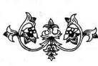

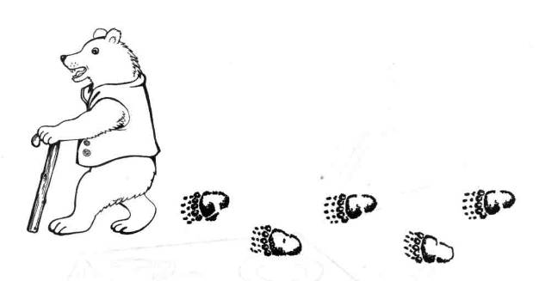

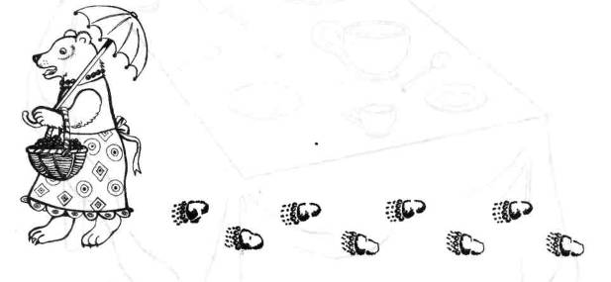

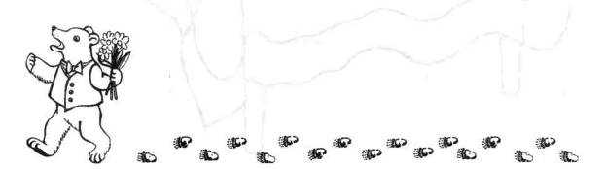

*Рис. 21.* Чьи следы?

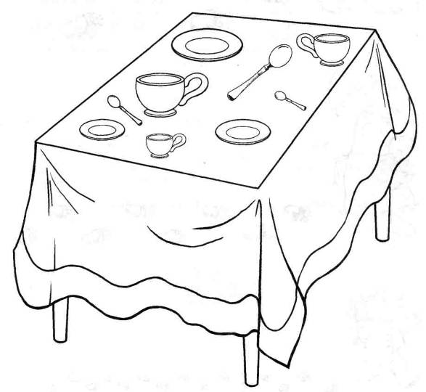

*Рис. 22.* Посуда трех медведей

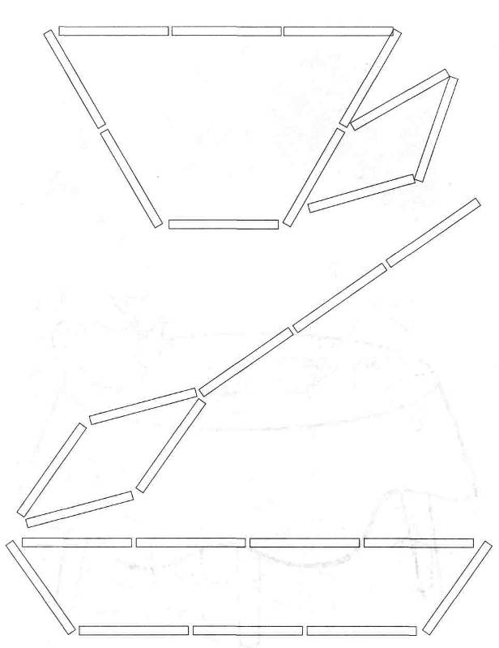

*Рис. 23.* Образец для выкладывания посуды из спичек

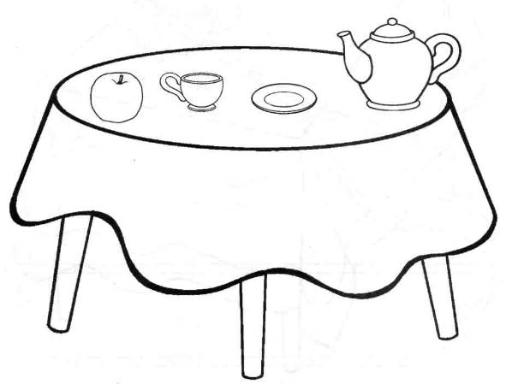

*Рис. 24.* Чайный стол

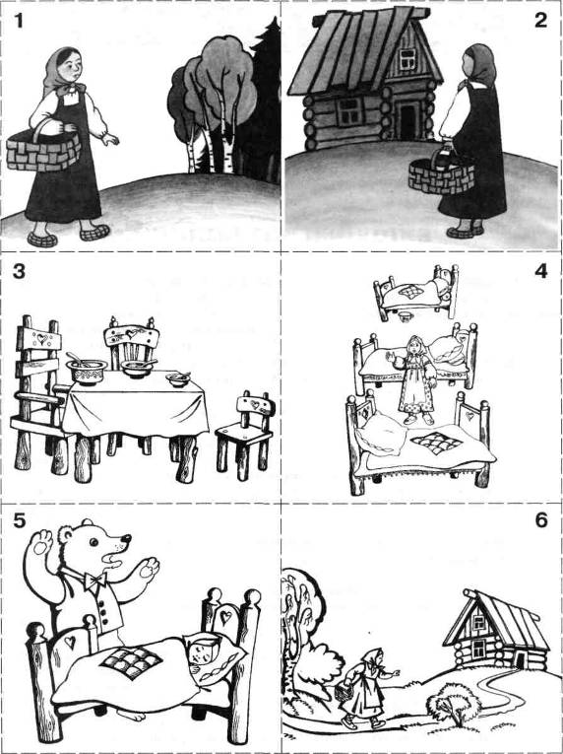

*Рис. 25.* Мнемокарта